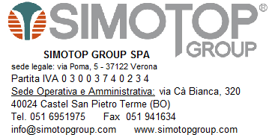
Dati società :
SIMOTOP GROUP SPA
- Sede legale:
Via Poma 37122 Verona
- Sede operativa e amministrativa:
via Ca’ Bianca 320 40024 Castel San Pietro Terme (BO)
Tel. 051 – 6951975 Fax 051 – 941634
P.iva e CF 03003740234

Banche d’appoggio:
CASSA DI RISPARMIO DI FORLI’ E DELLA ROMAGNA
Filiale Piazza Baracca, Ravenna
IBAN IT 03 Y 06010 13100 1 0000000 3065
BIC CODE IBSPIT2F
www.simotopgroup.com
amministrazione@simotopgroup.com

